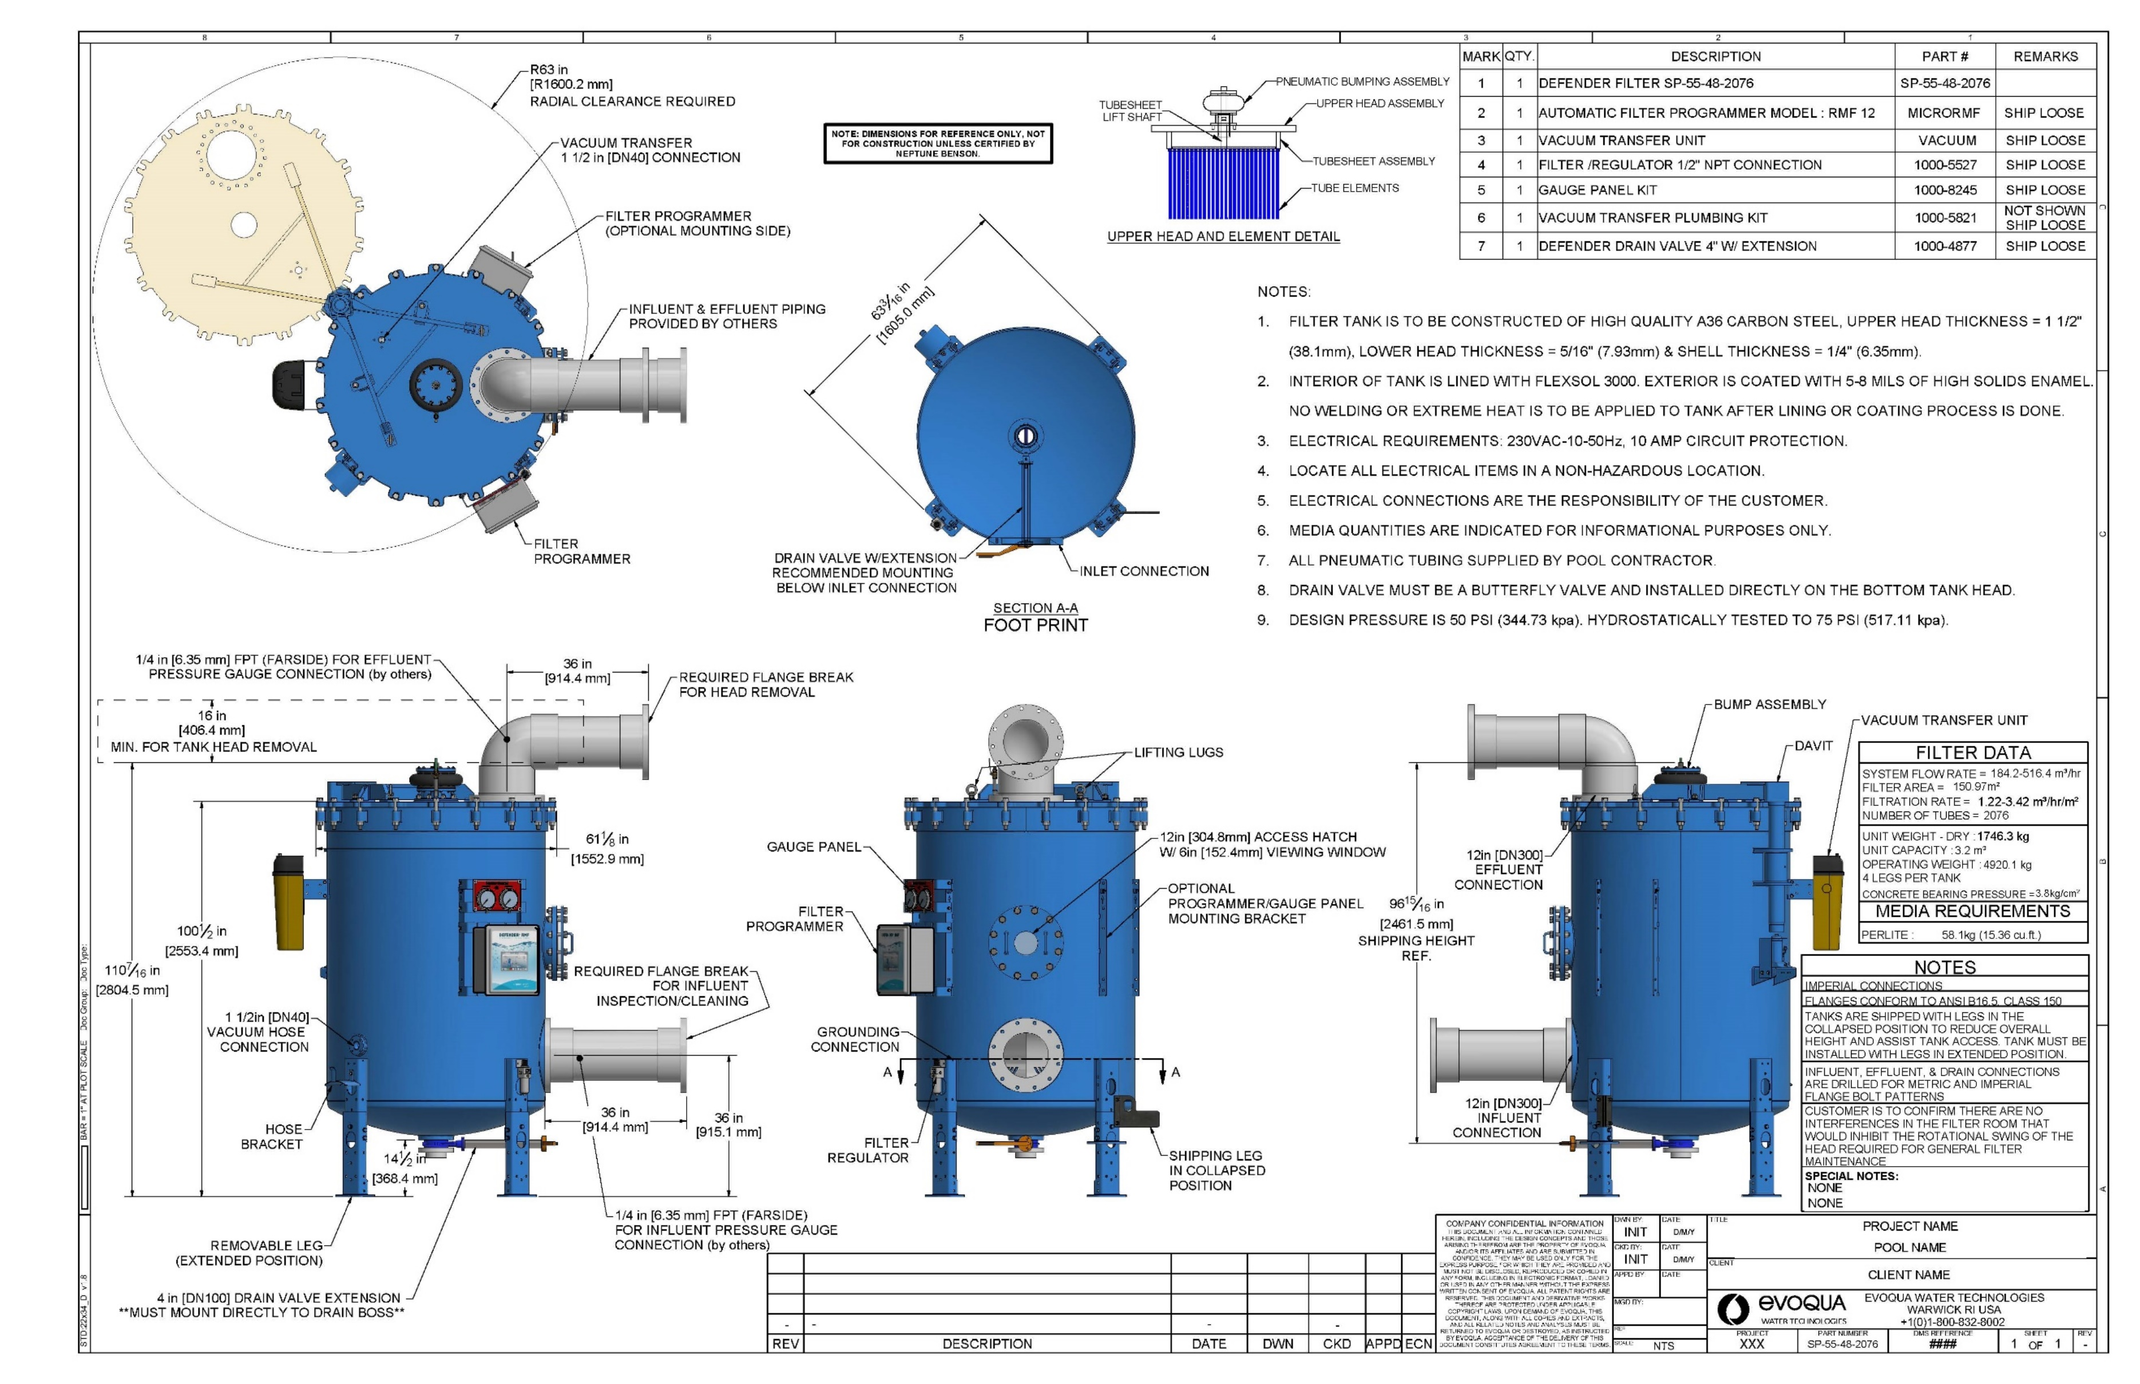
CARACTÉRISTIQUES DU FILTRE
DÉBIT DU SYSTÈME = 185,2-518,5 m³/h
SUPERFICIE DU FILTRE = 101,0 m²
DÉBIT DE FILTRATION = 1,83-5,13 m³/h/m²
NOMBRE DE TUBES = 2076
POIDS UNITAIRE – À SEC : 1746,3 kg
CAPACITÉ DE L’UNITÉ : 3,2 m³
POIDS EN FONCTIONNEMENT : 4920,1 kg
3 PIEDS PAR RÉSERVOIR
PRESSION DE PORTANCE DU BÉTON = 3,8kg /cm²
EXIGENCES SUR LES MÉDIAS
PERLITE : 58,1kg (15,36 pi³)

ENSEMBLE DE BÉLIER PNEUMATIQUE
ENSEMBLE DE TÊTE SUPÉRIEURE
PLAQUE À TUBES COMPLÈTE
ÉLÉMENTS TUBULAIRES
AXE DE LEVAGE EN TUBE ROULÉ
DÉTAIL DE LA TÊTE SUPÉRIEURE ET DE L’ÉLÉMENT
REMARQUE : DIMENSIONS À TITRE DE RÉFÉRENCE UNIQUEMENT, NON DESTINÉES À LA CONSTRUCTION À MOINS D’ÊTRE CERTIFIÉES PAR NEPTUNE BENSON.
TUYAUTERIE D’ENTRÉE ET SORTIE FOURNIE PAR D’AUTRES
63-³/₁₆ po
[1605,0 mm]
RACCORDEMENT DU TRANSFERT PAR ASPIRATION 1-½ po [DN40]
R63 dans
[R1600,2 mm]
JEU RADIAL NÉCESSAIRE
RACCORDEMENT D’ENTRÉE
VANNE DE VIDANGE AVEC RALLONGE
MONTAGE RECOMMANDÉ
EN DESSOUS DU RACCORDEMENT D’ENTRÉE
COUPE AA
ENCOMBREMENT
PROGRAMMA- TEUR DE FILTRE
FPT 1/4 po [6,35 mm] (CÔTÉ OPPOSÉ)
POUR LE RACCORDEMENT DU MANOMÈTRE DE SORTIE (par d’autres)
36 po
[914,4 mm]
BRIDE DE SÉPARATION NÉCESSAIRE POUR LA DÉPOSE DE LA TÊTE
ANNEAUX DE LEVAGE
16 po
[406,4 mm]
MIN. POUR DÉPOSE DE LA TÊTE DU RÉSERVOIR
61⅛ po
[1552,9 mm]
TRAPPE D’ACCÈS DE 12 po [304,8 mm]
AVEC REGARD DE 6 po [152,4 mm]
RACCORDE-
MENT À LA TERRE
RÉGULATEUR DE FILTRE
BRIDE DE SÉPARATION
NÉCESSAIRE
POUR LE CONTRÔLE/
NETTOYAGE DU
FLUX ENTRANT
RACCORDE-
MENT DU TUYAU
D'ASPIRATION
1-½ po [DN40]
100½ po
[2553,4 mm]
110-7/16 po
[2804,5 mm]
SUPPORT DE TUYAU
36 po
[914,4 mm]
PIED D’EXPÉDITION EN POSITION REPLIÉE
96-¹⁵/₁₆ po
[2461,5 mm]
RÉF. HAUTEUR D’EXPÉDITION
FPT 1/4 po [6,35 mm] (CÔTÉ OPPOSÉ)
POUR RACCORDEMENT
DU MANOMÈTRE D'ENTRÉE
DU FLUX ENTRANT
RALLONGE DE VANNE DE VIDANGE 4 po [DN100]
**DOIT ÊTRE MONTÉ DIRECTEMENT SUR LE BOSSAGE DE VIDANGE**
12 po [DN300]
RACCORDEMENT DE SORTIE
12 po [DN300]
RACCORDEMENT
D’ENTRÉE
ENSEMBLE BÉLIER
BOSSOIR
UNITÉ DE TRANSFERT PAR ASPIRATION
14½ po
BARRE = 1 PO À L’ÉCHELLE DU DESSIN Groupe Doc : Type de document :
A
A
PROGRAMMATEUR DE FILTRE (CÔTÉ DE MONTAGE EN OPTION)
PIED AMOVIBLE (POSITION SORTIE)
36 po
[915,4 mm]
[368,4 mm]
PROGRAMMATEUR
DE FILTRE
PANNEAU D’INSTRUMENTS
SUPPORT DE MONTAGE
DU PANNEAU DE
PROGRAMMATEUR/INSTRUMENTS
EN OPTION
STD : 22x34_D v1.8
INFORMATIONS CONFIDENTIELLES DE LA SOCIÉTÉ  CE DOCUMENT ET TOUTES LES INFORMATIONS QU’IL CONTIENT, Y COMPRIS LES CONCEPTS DE CONCEPTION ET CEUX QUI EN DÉCOULENT, SONT LA PROPRIÉTÉ D’EVOQUA ET/OU DE SES AFFILIÉS ET SONT SOUMIS À TITRE CONFIDENTIEL. ILS NE PEUVENT ÊTRE UTILISÉS QU’AUX FINS EXPRESSES POUR LESQUELLES ILS SONT FOURNIS ET NE DOIVENT PAS ÊTRE DIVULGUÉS, REPRODUITS OU COPIÉS SOUS QUELQUE FORME QUE CE SOIT, Y COMPRIS SOUS FORME ÉLECTRONIQUE, PRÊTÉS OU UTILISÉS DE TOUTE AUTRE MANIÈRE SANS LE CONSENTEMENT ÉCRIT EXPRÈS D’EVOQUA. TOUS LES DROITS DE BREVETS SONT RÉSERVÉS. CE DOCUMENT ET LES TRAVAUX DÉRIVÉS DE CELUI-CI SONT PROTÉGÉS PAR LES LOIS APPLICABLES EN MATIÈRE DE DROITS D’AUTEUR. SUR DEMANDE D’EVOQUA, CE DOCUMENT, AINSI QUE TOUTES LES COPIES ET EXTRAITS, AINSI QUE LES NOTES ET ANALYSES ASSOCIÉES, DEVRONT ÊTRE RESTITUÉS À EVOQUA OU DÉTRUITS SELON LES INSTRUCTIONS D’ÉVOQUA. L’ACCEPTATION DE LA LIVRAISON DE CE DOCUMENT IMPLIQUE ACCEPTATION DE CES CONDITIONS. | CRÉÉ PAR :  INIT. |  | DATE  J/M/A | TITRE  NOM DU PROJET
 | VÉRIF PAR :  INIT. |  | DATE  J/M/A | NOM DE LA PISCINE
CLIENT
NOM DU CLIENT
 | APP. PAR : |  | DATE
 |  |  |  | [Logo : Evoqua  WATER TECHNOLOGIES] |  | EVOQUA WATER TECHNOLOGIES WARWICK RI États-Unis  +1-800-832-8002
 | GÉRÉ PAR :
 | RÉF :
 |  |  |  | PROJET  XXX | RÉFÉRENCE  SP-55-48-2076 |  | RÉFÉRENCE DMS  #### | FEUILLE  1 SUR 1 | RÉV  –
 | ÉCHELLE : | NTS

REMARQUES :
1. LE RÉSERVOIR DU FILTRE DOIT ÊTRE CONSTRUIT EN ACIER AU CARBONE A36 DE HAUTE QUALITÉ, ÉPAISSEUR DE LA TÊTE SUPÉRIEURE = 1-1/2 PO (38,1 mm), ÉPAISSEUR DE LA TÊTE INFÉRIEURE = 5/16 PO (7,93 mm) ET ÉPAISSEUR DE LA COQUE = 1/4 PO (6,35 mm).
2. L’INTÉRIEUR DU RÉSERVOIR EST DOUBLÉ DE FLEXSOL 3000. L’EXTÉRIEUR EST REVÊTU DE 5 À 8 MILS D’ÉMAIL À HAUT EXTRAIT SEC. AUCUNE SOUDURE NI CHALEUR EXTRÊME NE DOIT ÊTRE APPLIQUÉE AU RÉSERVOIR UNE FOIS LE PROCESSUS DE REVÊTEMENT OU DE DOUBLURE EFFECTUÉ.
3. EXIGENCES ÉLECTRIQUES : 230 VCA-10-50 Hz, PROTECTION DE CIRCUIT 10 A.
4. PLACEZ TOUS LES APPAREILLAGES ÉLECTRIQUES DANS UN EMPLACEMENT NON DANGEREUX.
5. LES RACCORDEMENTS ÉLECTRIQUES SONT DE LA RESPONSABILITÉ DU CLIENT.
6. LES QUANTITÉS DE MÉDIAS SONT INDIQUÉES POUR INFORMATION SEULEMENT.
7. TOUS LES TUYAUX PNEUMATIQUES SONT FOURNIS PAR LE FOURNISSEUR DE PISCINE.
8. LA VANNE DE VIDANGE DOIT ÊTRE UNE VANNE PAPILLON INSTALLÉE DIRECTEMENT SUR LA TÊTE DU RÉSERVOIR.
9. LA PRESSION DE CONCEPTION EST DE 50 PSI (344,73 kpa). ESSAI HYDROSTATIQUE À 75 PSI (517,11 kpa).
REPÈRE | QTÉ. | DESCRIPTION | RÉFÉRENCE | REMARQUES
1 | 1 | FILTRE DEFENDER SP-55-48-2076 | SP-55-48-2076
2 | 1 | MODÈLE DE PROGRAMMATEUR DE FILTRE AUTOMATIQUE : RMF 12 | MICRORMF | LIVRÉ À PART
3 | 1 | UNITÉ DE TRANSFERT PAR ASPIRATION | VIDE | LIVRÉ À PART
4 | 1 | RACCORD DE FILTRE/RÉGULATEUR 1/2 PO NPT | 1000-5527 | LIVRÉ À PART
5 | 1 | KIT DE PANNEAU D’INSTRUMENTS | 1000-8245 | LIVRÉ À PART
6 | 1 | KIT DE PLOMBERIE DE TRANSFERT PAR ASPIRATION | 1000-5821 | NON PRÉSENTÉ LIVRÉ À PART
7 | 1 | VANNE DE VIDANGE DEFENDER 4 PO AVEC RALLONGE | 1000-5710 | LIVRÉ À PART

REMARQUES
RACCORDEMENTS EN DIMENSIONS IMPÉRIALES
BRIDES CONFORMES À ANSI В16.5, CLASSE 150
LES RÉSERVOIRS SONT EXPÉDIÉS AVEC LES PIEDS EN POSITION REPLIÉE POUR RÉDUIRE LA HAUTEUR HORS TOUT ET FACILITER L’ACCÈS AU RÉSERVOIR. LE RÉSERVOIR DOIT ÊTRE INSTALLÉ AVEC LES PIEDS EN POSITION SORTIE.
LES RACCORDEMENTS D’ENTRÉE ET DE SORTIE SONT PERCÉS POUR RACCORDEMENT SUR DES BRIDES À VIS AUX DIMENSIONS MÉTRIQUES ET IMPÉRIALES
LE CLIENT DOIT S’ASSURER DE L’ABSENCE DE GÊNE DANS LE LOCAL DES FILTRES À LA ROTATION DE LA TÊTE NÉCESSAIRE POUR L’ENTRETIEN GÉNÉRAL DES FILTRES
REMARQUES SPÉCIALES :
AUCUNE
AUCUNE

- | - | - | -
RÉV | DESCRIPTION | DATE | DES | VÉR | APPR | ECN

